Настройки конфиденциальности ВКонтакте
Для просмотра и изменения своих настроек
1. Выберите пункт Мои Настройки из меню
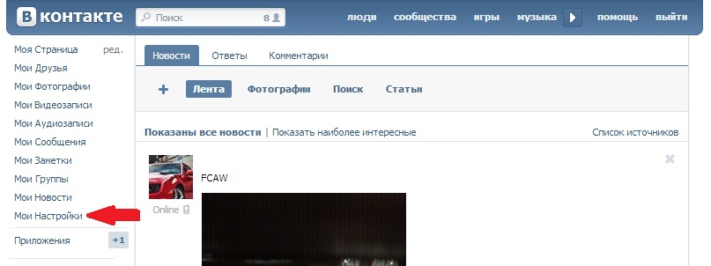
2. Выберите вкладку Приватность
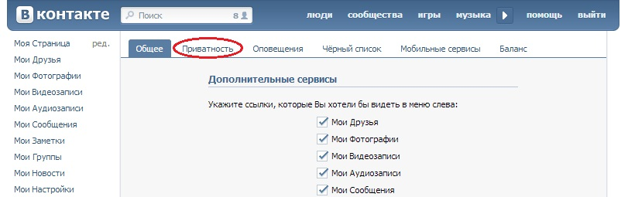
3. В списке возможных действий выберите те, которые могут выполнять «Только друзья», «Друзья и друзья друзей», «Все пользователи» или «Только я». Нажмите кнопку Сохранить.
